**Pertemuan 10**

**Tugas :** Buatlah program yang dapat menghubungkan titik-titik yang telah dituliskan dalam file testcase

1. **dentitas Mahasiswa**

**Rahadyan Rizqy Addhoyfurrakhman 212410103087 kelas : Algo2 E**

**Rohmatulloh Fadhilah 212410103026 kelas : Algo2 E**

1. **Link youtube:**
2. **Penjelasan Kodingan**
3. Dalam pembuatan/pengerjaan program ini kami menggunakan 2 modul yaitu module tkinter dan juga module math, module tkinter fungsinya untuk membuat sebuah tampilan gui yang dimana nantiya sebagai tempat tataletak dari pembuatan titik dan garisnya, sedangkan module math di gunakan untuk melakukan matematika dalam penentuan titik koordinat dari titik-titik yag akan di buat. 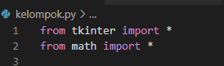
4. **pada gambar di bawah ini merupakan code yang digunakan dalam membuat sebuah tampilah gui dari penggunaan module tkinter.** pada line 4 kita menetukan lebar dari window gui nya, karena untuk variable wh berbentuk string maka di gunakan di casting terlebih dahulu ke dalam tipe data integer, mehthod split digunakan untuk memecah string. **Program = tk()** mendeskripsikan module tkinter. **cnv = Canvas(program, width=w, height=h)** digunaan untuk membuat ukuran window.

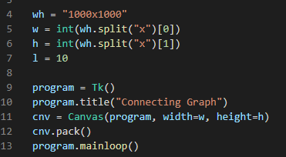

1. pada line 14 merupakan sebuah array penampung, line 15 sebagai variable inputan untuk line 16 merupakan sebuah perulangan for yang menjalakan perintah sebanyak range inputan yang di masukkan, line 17 merupakan variable inputan, akan tetapi untuk nilai inputannya mengambil dari file data testcase.txt sesuai dengan inputan awal yang di masukkan.

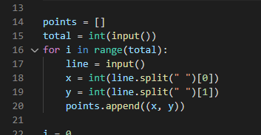

1. untuk line 22 sampai line 33 merupakan sebuah proses pegurutan angka angka, dengan secara manual/ menggunakan sebuah if bersarang atau bisa di sebut itilah bubble sort. 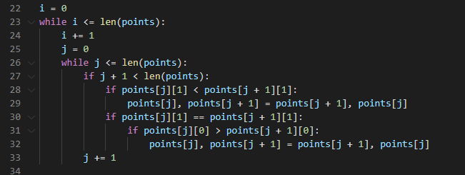
2. setelah di urutkan nilai nilai tersebut di jalan kan ke perintah selanjutnya yaitu membuat titik-titik koordinat dari nilai nilai yang sudah di inputkan dan dirutkan.

Create oval digunakan untuk membuat sebuah ligkaran kecil sesuai koordinat titiknya.

Create text digunakan untuk menulis sebuah text di gambar sesuai koordinat titiknya.

Fill red memberikan warna merah pada bentuk oval.

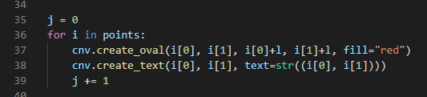

1. setelah menetukan titik-titik koordinatnya,kita lajut untuk membuat garis antar titik titik koordinatnya dengan menggunaakn perintah code di bawah ini.

Pertama kita definikan ulang lagi array sesuai dengan pajang nilai penyimpanannya dengan menggunakan perulangan for dan percabangan if dengan value jika I + 1 nilainya kurang dari pajangnya array point maka akan menjalankan perintah di bawahnya yaitu membuat garis antar titik koordinat.

